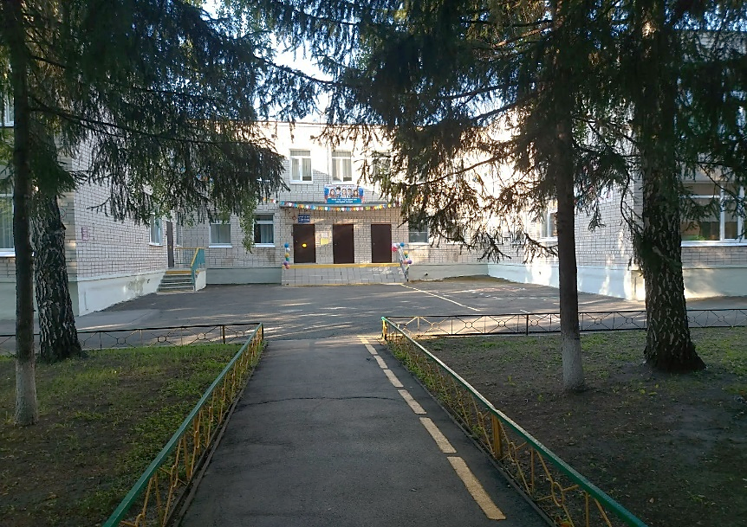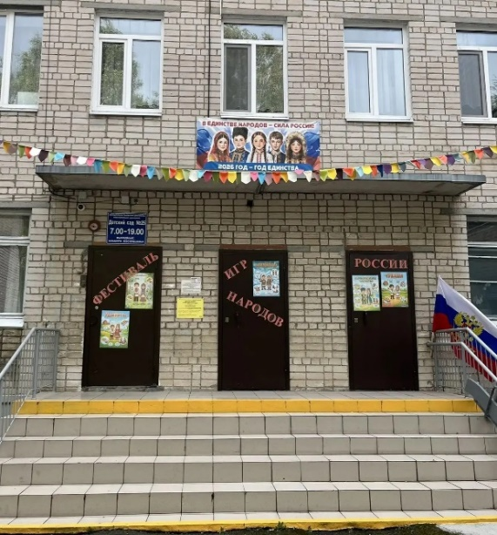
Год постройки – 1976 год.
Тип проекта здания – типовое
Форма собственности – оперативное управление
Общая площадь здания 3033,2 м²
Последний капитальный ремонт - нет
Здание детского сада обеспечено системами централизованного отопления, водоснабжения и
канализации. На вводе холодной воды установлены фильтр для очистки воды и бактерицидная лампа для обеззараживания.
Имеются приборы учета расходуемых ресурсов.
В детском саду созданы условия для охраны и безопасности:
— установлены наружные и внутренние камеры системы видео контроля;
— кнопка тревожной сигнализации с выходом на пункт центрального наблюдения Каменск-Уральского отдела вневедомственной охраны.
Для обеспечения пожарной безопасности образовательное учреждение оснащено
автоматической пожарной сигнализацией, системой оповещения людей при пожаре, аварийным
освещением, первичными средствами пожаротушения, телефоном прямой связи с пожарной
частью.
Обеспечение доступа в здание образовательной организации инвалидов и лиц с ограниченными возможностями здоровья
Для обеспечения доступа инвалидов и лиц с ограниченными возможностями здоровья имеется
кнопка вызова персонала, пандус, коляска для детей-инвалидов. Участки лестничных пролетов
на путях движения имеют окрашенную поверхность для обеспечения доступа в здание
слабовидящих и слабослышащих инвалидов.
Дублирование необходимой для инвалидов, имеющих стойкие расстройства функции зрения,
зрительной информации - звуковой информацией, а также надписей, знаков и иной текстовой и
графической информации - знаками, выполненными рельефно-точечным шрифтом Брайля и на
контрастном фоне.

